

**Презентация проекта «Fostering and monitoring of the education reforms in Kyrgyzstan» членам Общественного Совета Министерства Образования и Науки КР**

Закон «Об общественных советах государственных органов», подписанный Президентом Кыргызстана Алмазбеком Атамбаевым, призван регулировать формирование и деятельность общественных советов министерств. Целью данного Закона является создание механизмов для осуществления общественного мониторинга над деятельностью министерств и государственных органов, а также способствовать процессу принятия решений при формировании и реализации государственной политики.

В рамках проекта «Fostering and monitoring of the education reforms in Kyrgyzstan», с начала 2015 года проведены ряд ознакомительных, консультационных и рабочих встреч с представителями Общественного Совета Министерства Образования и Науки КР.

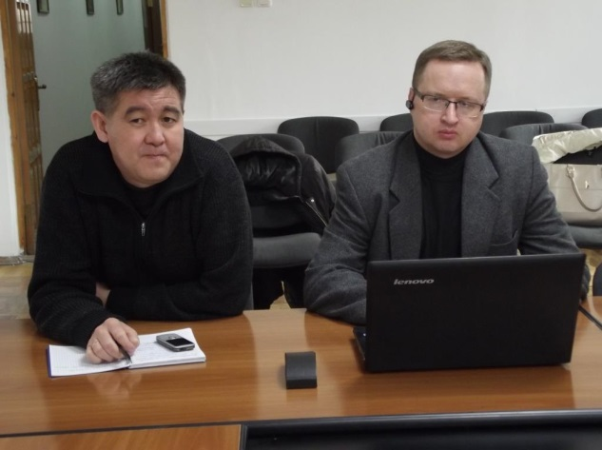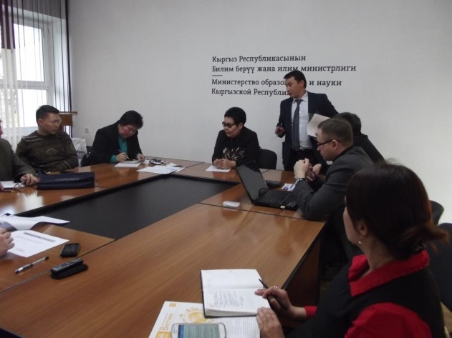

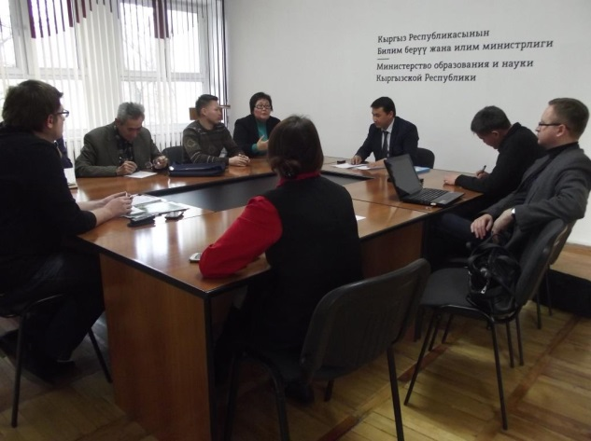2 апреля 2015 года в рамках очередного заседания Общественного Совета Министерства Образования и Науки КР представители проекта провели ознакомительную встречу с членами Совета. На встрече присутствовали 10 членов Совета, в там числе Председатель Совета и три заместителя. В рамках встречи были обсуждены вопросы участия членов Совета в запланированном в рамках проекта исследовании образовательных потребностей целевой группы проекта, обсуждены возможные даты проведения первого образовательного семинара для членов Совета. Также, в рамках встречи было проведено обсуждение web-платформы, ее наполнения информацией и размещение. Члены Совета выразили заинтересованность участия в проекте, отметили его высокую значимость в рамках повышения прозрачности деятельности Министерства Образования и Науки КР.

Результатом встречи стало внесение членами Совета в Протокол пунктов, отмечающих необходимость активного участия членов Общественного Совета в реализации проекта, а также создание двух рабочих групп, которые будут заниматься вопросами предстоящего семинара и примут участие в обсуждении вопросов, касающихся разработки и наполнения web-платформы.

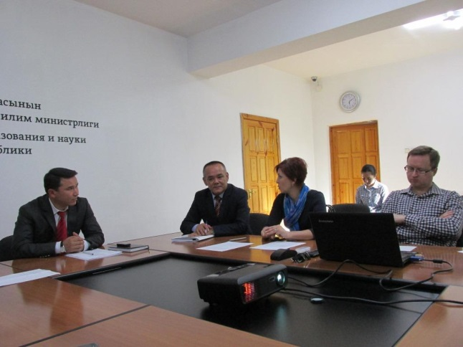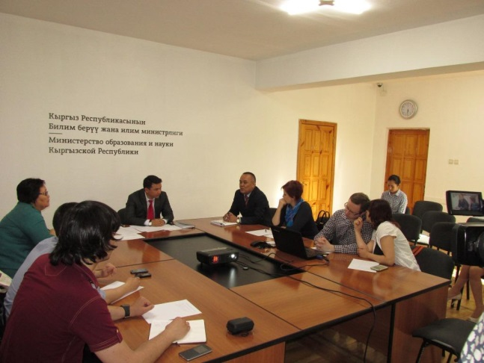По запросу представителей Общественного Совета 23 апреля 2015 года в рамках реализации проекта «Fostering and monitoring of the education reforms in Kyrgyzstan» для проведения очередного заседания был привлечен эксперт, представитель Общественного экспертного совета по вопросам развития образования при Президенте КР для консультаций в области повышения транспарентности системы образования, а также по вопросам прозрачности процесса лицензирования образовательных учреждений всех уровней.

Помимо этого, для обсуждения процесса проведения исследования образовательных потребностей целевой группы проекта, и обсуждения контента предстоящего в июне 2015 г. семинара, были привлечены эксперты, участвующие в проведении исследования. Результаты обсуждения вошли в протокол заседания Совета.

